Een webservice voor het up to date opvragen van informatie of het opslaan van informatie.

REST is een afkorting voor REpresentational State Transfer

De definitie van een REST API is in 2000 door Dr. Fielding beschreven en is
gebaseerd op zes principes:
- Stateless
- Client-Server
- Uniform Interface
- Cacheble
- Layered System
- Code on command

HTTP: Hypertext Transfer Protocol.
Het HTTP protocol neemt een centrale plaats in bij het implementeren van een RESTful webservice. Het HTTP protocol bestaat altijd uit een request dat vanuit een client wordt verstuurd naar de server en een response die als antwoord vanuit de server wordt teruggestuurd.
Na het verzenden van een request en het ontvangen van een response is het HTTP protocol afgerond. De client kan een nieuwe request sturen. De server is vrij om andere requests af te handelen en heeft na het verzonden response in principe geen achterbleven informatie van de request. Dit wordt stateless genoemd. Het HTTP protocol is dus stateless.
Ieder request staat weer op zich en is niet gerelateerd aan eerdere requests.

Een HTTP Request bestaat uit een aantal componenten:
- Een URL adres van de server
- Een HTTP methode
- Een header
- Een body
Met het URL adres van de server wordt bepaald waar de request naar toe wordt gestuurd.
De HTTP methode geeft aan wat voor soort request het is.
De header van een HTTP request kan begeleidende informatie bevatten. Omdat HTTP stateless is, wordt de header gebruikt om aanvullende gegevens met de request mee te sturen. Onder andere wordt hiermee authenticatie informatie zoals naam en wachtwoord meegestuurd.
In de body staan de gegevens die met de request worden meegestuurd.

HTTP Response
Als antwoord op een request zal de server een HTTP response terug sturen naar de client die de request heeft verstuurd. Een HTTP response bestaat ook uit een aantal componenten:
- Een HTTP status code
- Een header
- Een body
In een response wordt door middel van een status code aangegeven of de request door de server goed is afgehandeld of dat er een probleem is opgetreden.
De header van een response bevat net als bij een request aanvullende gegevens.
De body van een response bevat de gegevens die terug worden gestuurd naar de client.

HTTP Status Code
- 100+: Mededelend (informational responce)
- 200+: Goed gevolg (Succesfull responce)
- 300+: Omleiding (Redirects)
- 400+: Aanvraagfout (Client errors)
- 500+: Serverfout (Server errors)
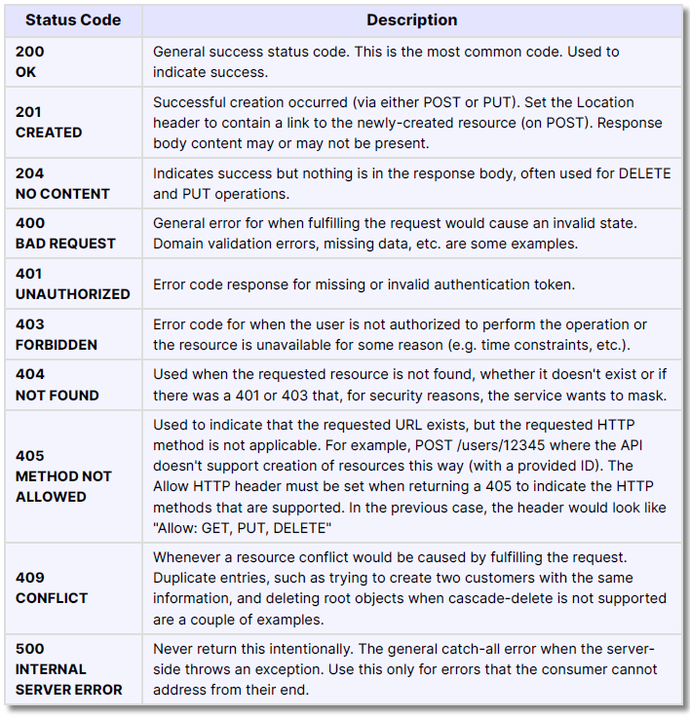
https://developer.mozilla.org/en-US/docs/Web/HTTP/Status
WebDAV (Web Distributed Authoring and Versioning) is an HTTP Extension that lets web developers update their content remotely from a client.
https://developer.mozilla.org/en-US/docs/Glossary/WebDAV

Voorbeelden
100+: Mededelend
- 100: Doorgaan
- 101: Protocolwissel
- 102: Processing

200+: Goed gevolg
- 200: OK, The request succeeded. The result meaning of "success" depends on the HTTP method:
- 201: Aangemaakt, The request succeeded, and a new resource created as a result. This is typically the response sent after POST requests, or some PUT requests. Response body may or may not be present.
- 202: Aanvaard
- 203: Niet-gemachtigde informatie
- 204: Geen inhoud, Indicates success but nothing is in the response body, often used for DELETE and PUT operations. There is no content to send for this request, but the headers may be useful. The user agent may update its cached headers for this resource with the new ones.
- 205: Inhoud opnieuw instellen, Tells the user agent to reset the document which sent this request.
- 206: Gedeeltelijke inhoud, This response code is used when the Range header is sent from the client to request only part of a resource.
- 207: Meerdere statussen (WebDAV) Conveys information about multiple resources, for situations where multiple status codes might be appropriate.

300+: Omleiding

300: Meerkeuze
301: Definitief verplaatst
302: Tijdelijk verplaatst
303: Zie andere
304: Niet gewijzigd
305: Gebruik Proxy (*: vele HTTP-clients (zoals Mozilla en Internet Explorer) gaan, wegens veiligheidsredenen, slecht met deze code om.)
306: (Gereserveerd)
307: Tijdelijke omleiding
308: Definitieve omleiding

400+: Aanvraagfout

400: Foute aanvraag
401: Niet geautoriseerd
402: Betaalde toegang
403: Verboden toegang
404: Niet gevonden
405: Methode niet toegestaan
406: Niet aanvaardbaar
407: Authenticatie op de proxyserver verplicht
408: Aanvraagtijd verstreken
409: Conflict
410: Verdwenen
411: Lengte benodigd
412: Niet voldaan aan vooraf gestelde voorwaarde
413: Aanvraag te groot
414: Aanvraag-URL te lang
415: Media-type niet ondersteund
416: Aangevraagd gedeelte niet opvraagbaar
417: Niet voldaan aan verwachting
418: I'm a teapot (1 aprilgrap; zie HTCPCP) (gedefinieerd in RFC 2324[1])
419: Pagina verlopen (onofficiële HTTP-code van Laravel)
422: Aanvraag kan niet verwerkt worden
423: Afgesloten
424: Gefaalde afhankelijkheid
426: Upgrade nodig
428: Voorwaarde nodig
429: Te veel requests
431: Headers van de aanvraag te lang
450: Geblokkeerd door Windows Parental Controls (niet-officiële HTTP-statuscode)
451: Toegang geweigerd om juridische redenen.[2] De code is een toespeling op de roman Fahrenheit 451.
494: Request Header Too Large (Nginx). Deze header lijkt op header 431 maar wordt gebruikt door Nginx.
495: Cert Error (Nginx). Wordt gebruikt door Nginx om een normale fout te melden en die van een certificaatfout in de logboeken te onderscheiden.
496: No Cert (Nginx). Wordt gebruikt door Nginx om een ontbrekend certificaat te melden en de foutcode te onderscheiden van een normale fout.
497: HTTP to HTTPS (Nginx): Interne code van Nginx om aan te geven dat er een http aanvraag is op een HTTPS-poort.
498: Token expired/invalid (Esri): Een code van 498 geeft aan dat het token verlopen of ongeldig is.
499: Token required (Esri): Wordt weggegeven door Esri dat er een token nodig is wanneer er geen is gegeven

500+: Serverfout

500: Interne serverfout
501: Niet geïmplementeerd
502: Bad Gateway
503: Dienst niet beschikbaar
504: Gateway Timeout
505: HTTP-versie wordt niet ondersteund
509: Bandbreedte overschreden (niet-officiële HTTP-statuscode)
510: Niet verlengd
511: Netwerkauthenticatie vereist
522: Connectie duurt te lang (Cloudflare)
525: TLS-handshake mislukt (Cloudflare)[3]

Endpoints

Een RESTful webservice beschouwt de data op de server als collecties. Een collectie van gegevens wordt aangeduid met het URL van de request. Een bibliotheek zou bijvoorbeeld een webservice kunnen bieden waarmee de collectie van boeken kan worden geraadpleegd. De endpoint voor deze collectie zou dan bijvoorbeeld /books kunnen zijn zodat de complete URI http://mijnwebservice.nl/books wordt.
RESTful endpoints worden altijd in meervoud geschreven.

Methods
Het HTTP protocol kent verschillende methodes. Voor het opvragen van een webpagina wordt de GET methode gebruikt. Ook voor het opvragen van gegevens van een RESTful webservice wordt de GET methode gebruikt.
Andere HTTP methoden die worden gebruikt door een RESTful webservice zijn: POST, PUT en DELETE.
Bij elkaar hebben we het dan over de CRUD (Create POST - Read GET - Update PUT- Delete DELETE)

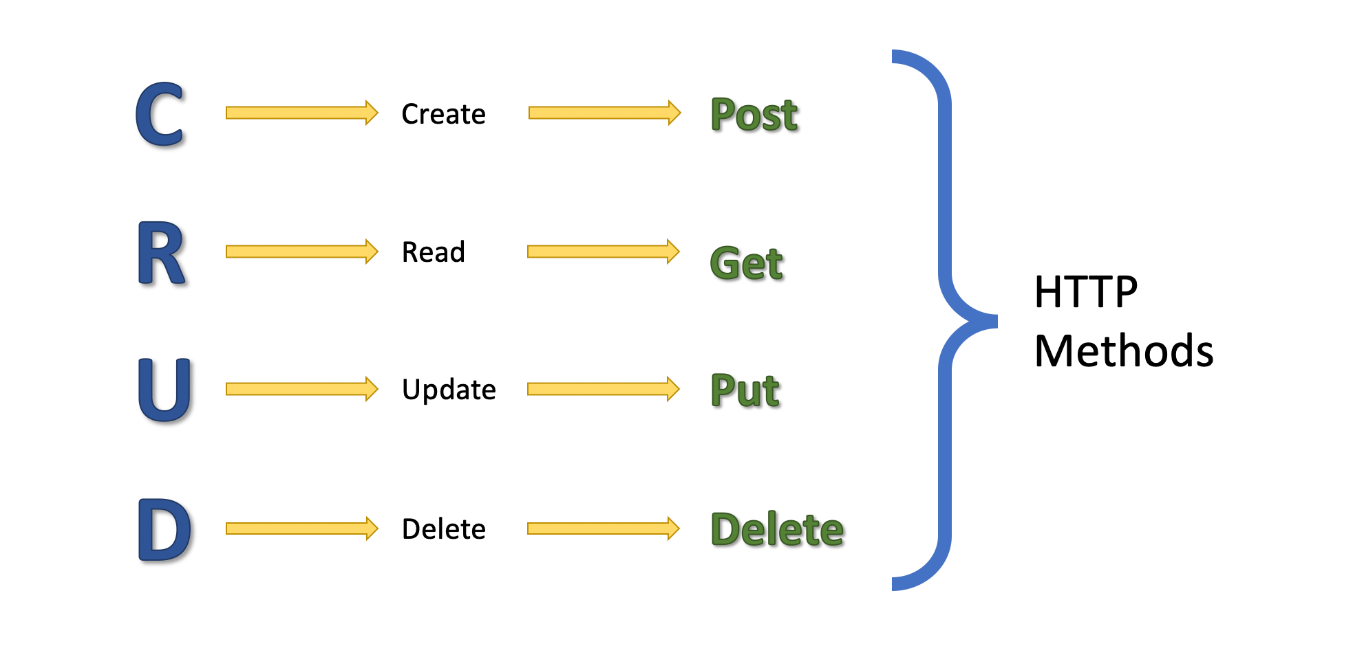

Een RESTful webservice bestaat dus uit een combinatie van HTTP methodes, de HTTP request URL en de HTTP status code.

Stel dat een webservice is geïmplementeerd op een server met het adres http://mijnwebservice.nl. Via deze webservice is de collectie books beschikbaar. Door de volgende endpoints aan het adres toe te voegen en de
juiste HTTP methode te gebruiken kunnen de volgende acties worden uitgevoerd:
GET /books om alle book items in de collectie op te vragen
GET /books/2323 om één specifiek boek op te vragen.
POST /books om een boek toe te voegen aan de collectie. De gegevens worden dan mee gegeven in de body van de request.
DELETE /books/2323 om een specifiek boek uit de collectie te verwijderen
PUT /books/2323 om de gegevens van een specifiek boek aan te passen

De PATCH methode wordt ook wel gebruikt in een RESTful webservice om aan te geven dat een item moet worden bijgewerkt. Dit is vergelijkbaar met de PUT methode. Het verschil is dat een PUT altijd het gehele item update en een PATCH slechts een gedeeltelijke update uitvoert.

Links voor meer informatie
https://www.tutorialspoint.com/http/index.htm
https://www.w3schools.com/tags/ref_httpmessages.asp
https://en.wikipedia.org/wiki/List_of_HTTP_status_codes
https://www.w3schools.com/tags/ref_httpmethods.asp
https://kinsta.com/blog/http-status-codes
https://www.javatpoint.com/http-tutorial

